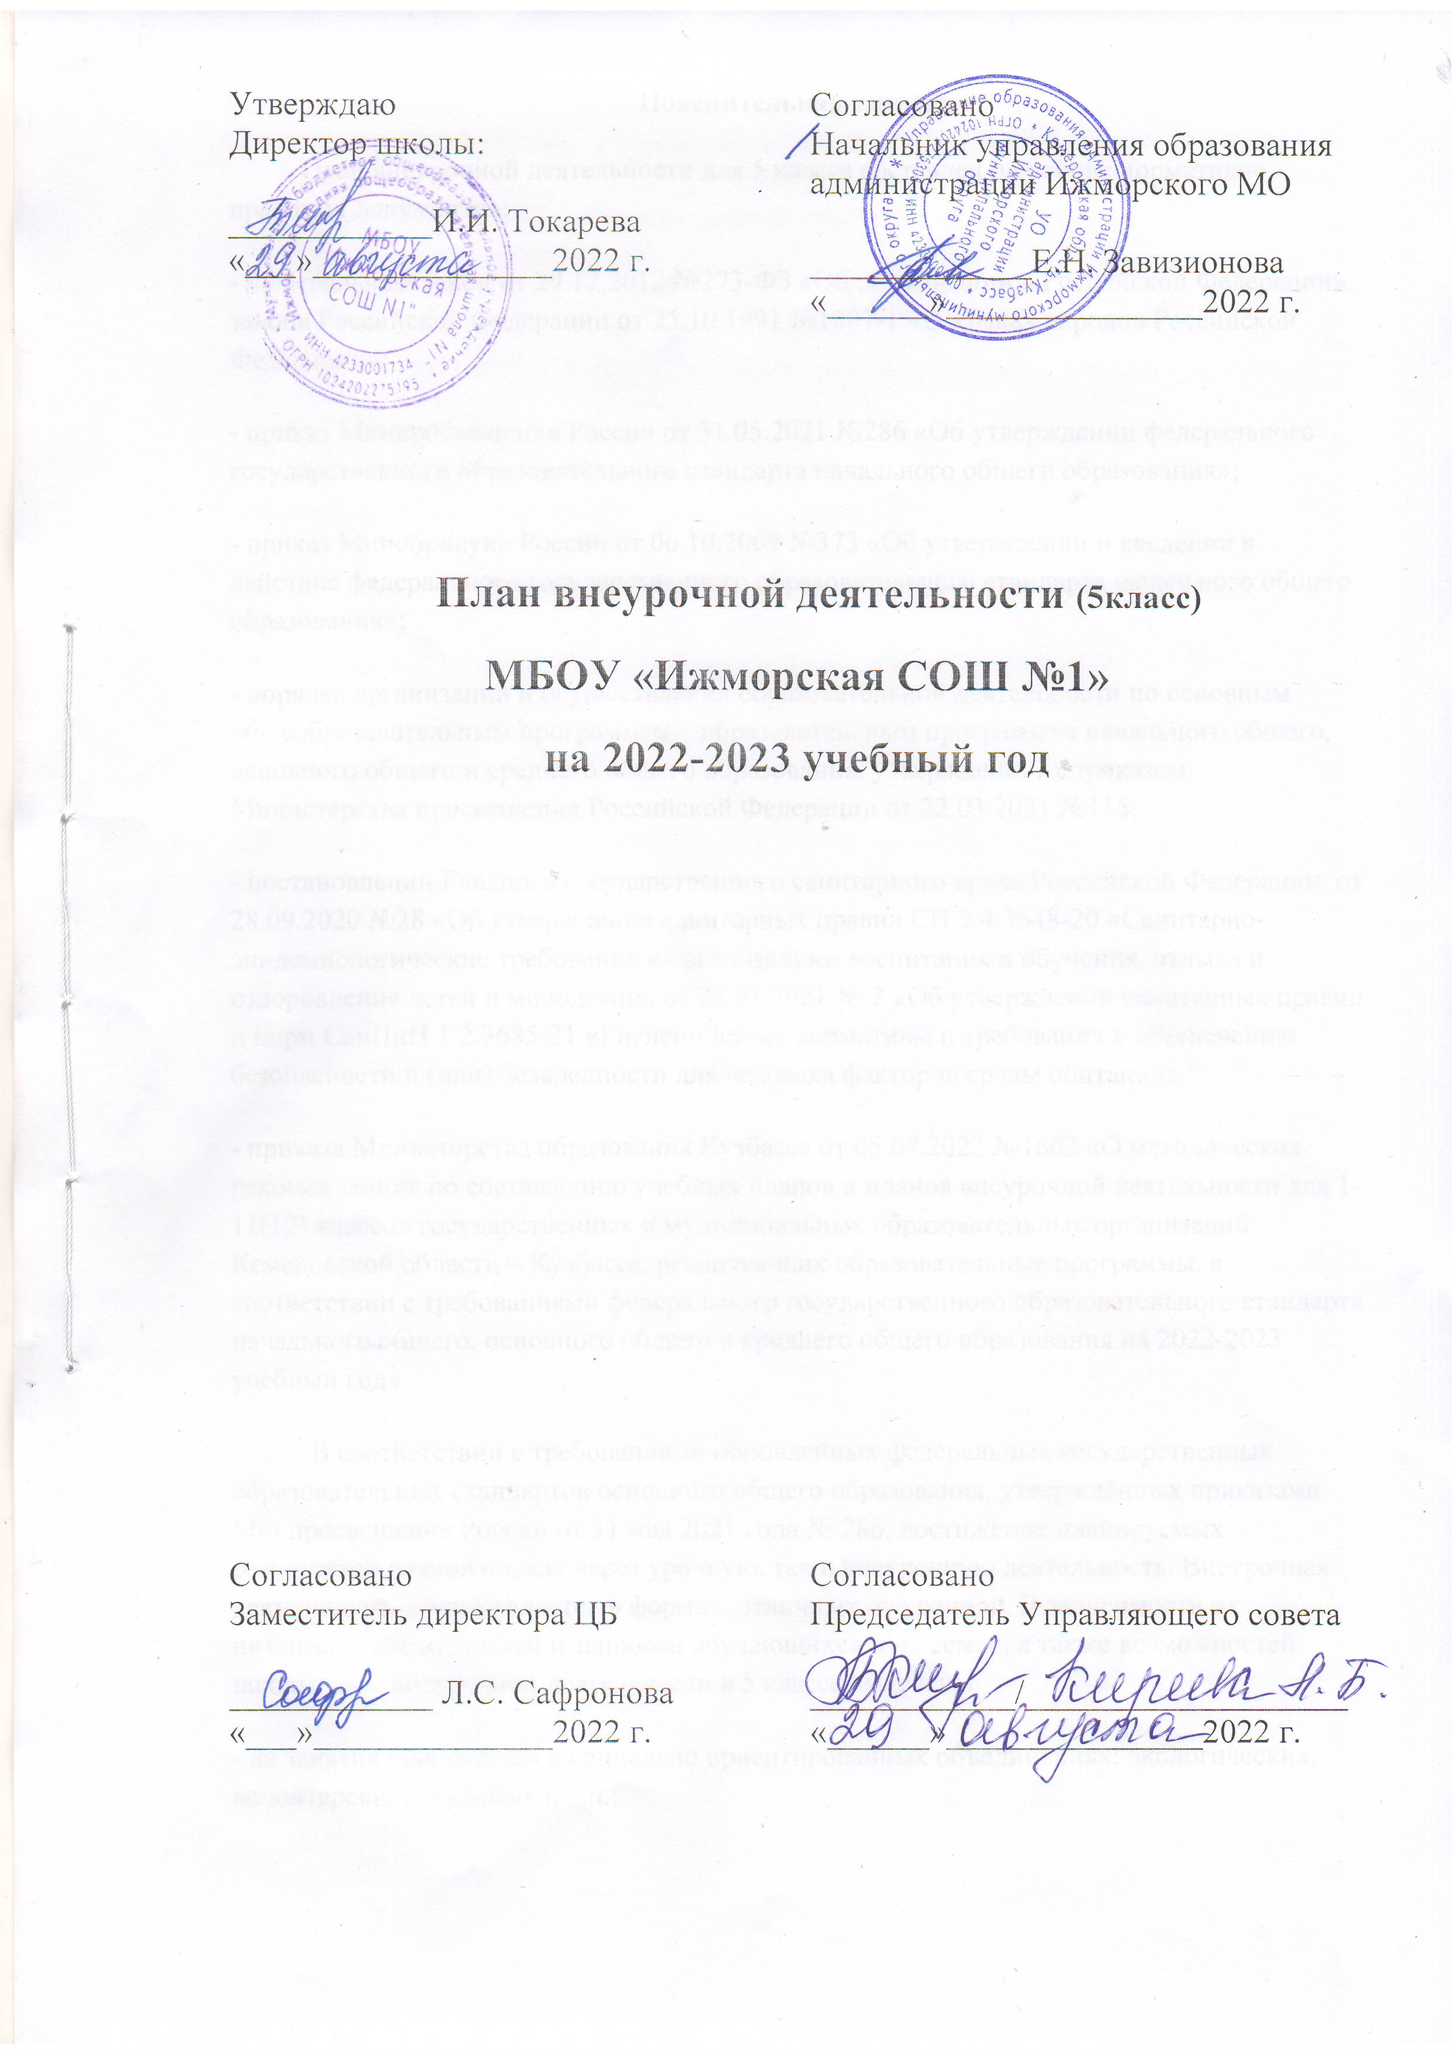

Пояснительная записка
План внеурочной деятельности для 5 класса составлен на основе нормативно - правовых документов:
- Федеральный закон от 29.12.2012 №273-ФЗ «Об образовании в Российской Федерации», закона Российской Федерации от 25.10.1991 №1807-1 «О языках народов Российской Федерации»;
- приказ Минпросвещения России от 31.05.2021 №286 «Об утверждении федерального государственного образовательного стандарта начального общего образования»;
- приказ Минобрнауки России от 06.10.2009 №373 «Об утверждении и введении в действие федерального государственного образовательного стандарта начального общего образования»;
- порядка организации и осуществления образовательной деятельности по основным общеобразовательным программам – образовательным программам начального общего, основного общего и среднего общего образования, утвержденного приказом Министерства просвещения Российской Федерации от 22.03.2021 №115;
- постановлений Главного государственного санитарного врача Российской Федерации: от 28.09.2020 №28 «Об утверждении санитарных правил СП 2.4.3648-20 «Санитарно-эпидемиологические требования к организациям воспитания и обучения, отдыха и оздоровления детей и молодежи», от 28.01.2021 № 2 «Об утверждении санитарных правил и норм СанПиН 1.2.3685-21 «Гигиенические нормативы и требования к обеспечению безопасности и (или) безвредности для человека факторов среды обитания»
- приказа Министерства образования Кузбасса от 05.07.2022 №1662 «О методических рекомендациях по составлению учебных планов и планов внеурочной деятельности для 1-11(12) классов государственных и муниципальных образовательных организаций Кемеровской области – Кузбасса, реализующих образовательные программы, в соответствии с требованиями федерального государственного образовательного стандарта начального общего, основного общего и среднего общего образования на 2022-2023 учебный год»
В соответствии с требованиями обновленных федеральных государственных образовательных стандартов основного общего образования, утверждённых приказами Минпросвещения России от 31 мая 2021 года № 286, достижение планируемых результатов возможно, как через урочную, так и внеурочную деятельность. Внеурочная деятельность осуществляется в формах, отличных от урочной. В зависимости от интересов, способностей и запросов обучающихся и их семей, а также возможностей школы часы внеурочной деятельности в 5 классе выделены:
- на занятия школьников в социально ориентированных объединениях: экологических, волонтерских, трудовых и т.п.;

- на занятия школьников с педагогами, сопровождающими деятельность детских общественных объединений и органов ученического самоуправления;
- на занятия школьников с педагогами, сопровождающими их проектно-исследовательскую деятельность;
- на занятия школьников в рамках циклов специально организованных классных часов, посвященных актуальным социальным, нравственным проблемам современного мира;
- на профориентационные занятия школьников;
- на занятия школьников в творческих объединениях;
- на занятия школьников по углубленному изучению отдельных учебных предметов;
- на занятия школьников по формированию их функциональной грамотности;
- на дополнительные занятия школьников, испытывающих затруднения в освоении учебной программы;
- на специальные занятия школьников, испытывающих затруднения в социальной коммуникации как в среде сверстников, так и в обществе в целом;
- на специальные занятия школьников с ограниченными возможностями здоровья;
- на занятия школьников в спортивных и туристских секциях и клубах, организацию турниров, соревнований, походов, экскурсий, слетов, оздоровительных мероприятий и т.п.
В соответствии с обновленным Федеральным Государственным образовательным стандартом основного общего образования внеурочная деятельность в 5 классе в 2022-2023 учебном году в МБОУ «Ижморская СОШ №1» организуется по следующим направлениям:
- информационно-просветительские занятия патриотической, нравственной и экологической направленности,
- занятия по формированию функциональной грамотности;
- занятия, направленные на удовлетворение профориентационных интересов и потребностей обучающихся;
- занятия, связанные с реализацией особых интеллектуальных и социокультурных потребностей обучающихся;
- занятия, направленные на удовлетворение интересов и потребностей, обучающихся в творческом и физическом развитии, помощь в самореализации, раскрытии и развитии способностей и талантов.
- занятия, направленные на удовлетворение социальных интересов и потребностей обучающихся, на педагогическое сопровождение деятельности социально-ориентированных ученических сообществ, детских общественных объединений, органов ученического самоуправления, на организацию совместно с обучающимися комплекса мероприятий воспитательной направленности.
План внеурочной деятельности (5 класс)
Название курса внеурочной деятельности | 5а | 5б | 5в | Количество часов в неделю | Количество часов за год
Функциональная грамотность (математическая грамотность) | 1 | 1 | 1 | 3 | 102
Разговоры о важном | 1 | 1 | 1 | 3 | 102
ЮИД | 1 |  |  | 1 | 34
Золотое перышко | 1 (5-11) |  |  | 1 | 34
Дебют (театральная студия) | 1 |  |  | 1 | 34
Лыжи | 1 |  |  | 1 | 34
РДШ | 1 |  |  | 1 | 34
Хореография | 1 |  |  | 1 | 34
Бокс | 1 |  |  | 1 | 34
Рукодельница | 1 |  |  | 1 | 34
Умелые руки | 1 |  |  | 1 | 34
Подвижные игры | 1 |  |  | 1 | 34
Программы, реализуемые в ЦОЦГП «Точка роста» в 2022-2023
Название курса внеурочной деятельности | 5 | 5-8 | Количество часов в неделю | Количество часов за год
Шахматы | 1 |  | 1 | 34
Программирование в среде Scratch |  | 1 (5-7) | 1 | 34
3D- моделирование |  | 1 | 1 | 34
Оператор беспилотных авиационных систем |  | 1 | 1 | 34
Робототехника |  | 1 | 1 | 34

